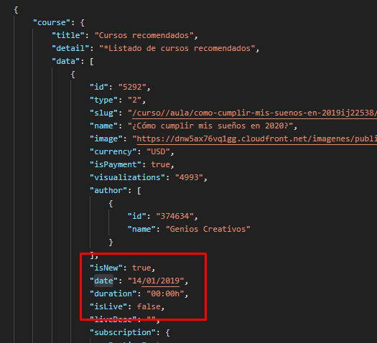

Tag en vivo

Si isLive = false mostrar fecha

Si isLive = true mostrar duration

Tag Nuevo

Si isNew = true mostrar

Entre Tag Nuevo y Tag en vivo dar prioridad a Tag En vivo

Campaña y en vivo

Solo aplicar este campo en los tags liveDesc

La barra de progreso se muestra siempre y cuando aya una subscripcion de por medio subscripcion en true

=====Eventos=====

isLive = true tag Envivo

isLive = false tag Presencial

Meet, Zoom => Stream

====Mentorias=====

isLive = true tag Envivo

isLive = false tag Presencial

meetingTypeDesc = “Individual” || “Paquete”

meetingType = true = Paquete

meetingType = false = Individual

Si es paquete && meetingType = true

Mostrar texto Comprar no hay precio

Mentorías no tiene suscripción

Puede comprar varias mentorias

SP2

Detalle de un curso que no ha sido adquirido